МИНИCTEPCTBO НАУКИ И ВЫСШЕГО ОБРАЗОВАНИЯ РОССИЙСКОЙ ФЕДЕРАЦИИ
Федеральное государственное автономное образовательное учреждение
высшего образования
«СЕВЕРО-КАВКАЗСКИЙ ФЕДЕРАЛЬНЫЙ УНИВЕРСИТЕТ»
Институт перспективной инженерии
Департамент цифровых, робототехнических систем и электроники

Отчет к лабораторной работе № 5
Тема: Структурные паттерны: Фасад, приспособленец
Дисциплина: «Паттерны проектирования»

Выполнил:
студент группы ПИЖ-б-о-23-1
Романов Александр Сергеевич

Проверила:
Доцент ДЦРСИЭ Альбекова З.М.

Ставрополь 2026
Индивидуальный вариант 12: разработка приложения «Расчет баллистической траектории»
Среда разработки: Visual Studio Code, язык Java 17 (JDK Eclipse Temurin 17)
1. Цель и задачи работы
Цель работы: изучить структурные паттерны «Фасад» и «Приспособленец» и применить их при разработке приложения для расчета баллистической траектории.
Задачи работы:
1. Изучить назначение, структуру и область применения паттернов «Фасад» и «Приспособленец».
2. Разработать на языке Java консольное приложение, рассчитывающее траектории с учетом изменения плотности воздуха с высотой.
3. Скрыть подсистему расчета за фасадом, организовать разделение общих данных о типах снарядов с помощью приспособленца.
4. Построить UML-диаграмму классов, подтверждающую применение паттернов.
5. Запустить приложение, зафиксировать результаты и сделать выводы.
2. Краткие теоретические сведения
Паттерн «Фасад» (Facade) предоставляет простой интерфейс к сложной подсистеме из многих классов. Фасад знает, какие объекты подсистемы нужны для выполнения запроса и в каком порядке их вызывать, а клиент обращается только к фасаду. Это снижает связанность клиента с подсистемой и упрощает ее использование.
Паттерн «Приспособленец» (Flyweight) экономит память за счет разделения общего состояния между множеством объектов. Состояние делится на внутреннее, одинаковое для многих объектов и хранящееся в разделяемом неизменяемом объекте, и внешнее, которое передается или хранится отдельно. Разделяемые объекты выдает фабрика, которая создает каждый из них только один раз.
3. Постановка задачи
Требуется разработать приложение, способное хранить большое число выстрелов и выполнять расчет выстрела одной командой. Выстрелов много, а типов снарядов мало, поэтому характеристики типа не должны дублироваться в каждом выстреле. В этой работе плотность воздуха зависит от высоты по экспоненциальному закону ρ(h) = 1,225·exp(-h/8500).
Снаряд рассматривается как материальная точка массой m, движущаяся в вертикальной плоскости. На нее действуют сила тяжести и сила лобового сопротивления воздуха F = 0,5·ρ·Cx·S·v², направленная против вектора скорости. Здесь ρ обозначает плотность воздуха, Cx коэффициент лобового сопротивления, S площадь поперечного сечения снаряда, v модуль скорости. Уравнения движения имеют вид dvx/dt = -k·v·vx, dvy/dt = -g - k·v·vy, где k = ρ·Cx·S/(2m). Система интегрируется численно с шагом 0,01 с до момента пересечения траекторией уровня земли, точка падения уточняется линейной интерполяцией. Результатом расчета являются время полета, дальность, наибольшая высота и скорость в точке падения.
4. Проектирование приложения
Диаграмма классов приложения приведена на рисунке 1.
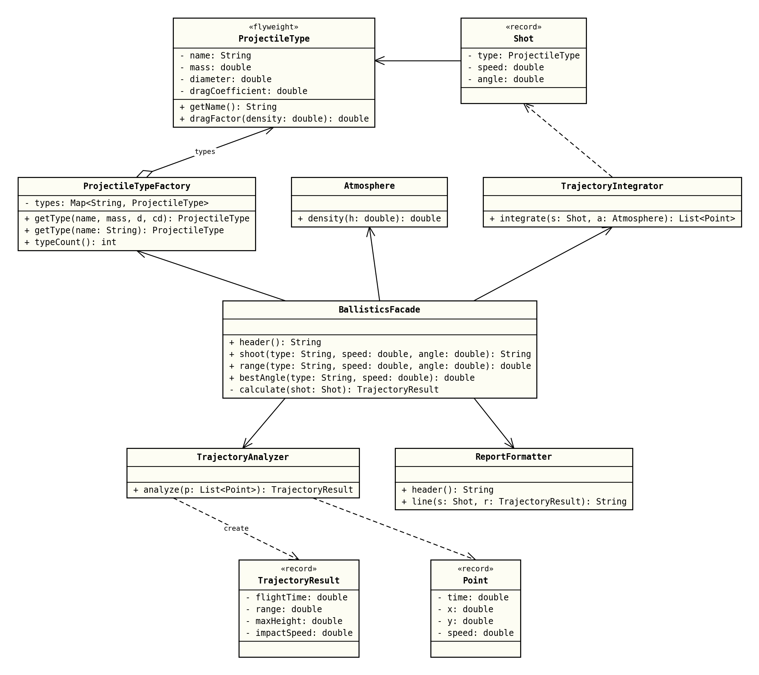
Рисунок 1 - Диаграмма классов приложения (паттерны «Фасад» и «Приспособленец»)
Приспособленцем является класс ProjectileType. Он неизменяем и содержит внутреннее состояние: название, массу, калибр и коэффициент сопротивления. Фабрика ProjectileTypeFactory хранит созданные типы в словаре и по повторному запросу возвращает существующий объект. Запись Shot содержит внешнее состояние (скорость и угол) и ссылку на разделяемый тип.
Фасадом является класс BallisticsFacade. Он объединяет классы подсистемы: Atmosphere рассчитывает плотность воздуха, TrajectoryIntegrator строит точки траектории, TrajectoryAnalyzer определяет итоговые показатели, ReportFormatter формирует строки отчета. Клиенту доступны методы shoot, range и bestAngle, принимающие только название типа, скорость и угол.
5. Исходный код программы
Проект состоит из 11 файлов пакета lab5. Сборка выполняется компилятором javac, запуск командой java -cp out lab5.Main. Ниже приведен полный исходный код.
Листинг 1 - Файл ProjectileType.java
package lab5;

public final class ProjectileType {
private final String name;
private final double mass;
private final double diameter;
private final double dragCoefficient;

ProjectileType(String name, double mass, double diameter, double dragCoefficient) {
this.name = name;
this.mass = mass;
this.diameter = diameter;
this.dragCoefficient = dragCoefficient;
}

public String getName() {
return name;
}

public double getMass() {
return mass;
}

public double dragFactor(double airDensity) {
double area = Math.PI * diameter * diameter / 4.0;
return 0.5 * airDensity * dragCoefficient * area / mass;
}
}
Листинг 2 - Файл ProjectileTypeFactory.java
package lab5;

import java.util.HashMap;
import java.util.Map;

public class ProjectileTypeFactory {
private final Map<String, ProjectileType> types = new HashMap<>();

public ProjectileType getType(String name, double mass, double diameter, double dragCoefficient) {
return types.computeIfAbsent(name,
key -> new ProjectileType(name, mass, diameter, dragCoefficient));
}

public ProjectileType getType(String name) {
ProjectileType type = types.get(name);
if (type == null) {
throw new IllegalArgumentException("Неизвестный тип снаряда: " + name);
}
return type;
}

public int typeCount() {
return types.size();
}
}
Листинг 3 - Файл Shot.java
package lab5;

public record Shot(ProjectileType type, double speed, double angle) {
}
Листинг 4 - Файл Point.java
package lab5;

public record Point(double time, double x, double y, double speed) {
}
Листинг 5 - Файл Atmosphere.java
package lab5;

public class Atmosphere {
private static final double SEA_LEVEL_DENSITY = 1.225;
private static final double SCALE_HEIGHT = 8500.0;

public double density(double height) {
return SEA_LEVEL_DENSITY * Math.exp(-Math.max(height, 0.0) / SCALE_HEIGHT);
}
}
Листинг 6 - Файл TrajectoryIntegrator.java
package lab5;

import java.util.ArrayList;
import java.util.List;

public class TrajectoryIntegrator {
private static final double GRAVITY = 9.81;
private static final double TIME_STEP = 0.01;

public List<Point> integrate(Shot shot, Atmosphere atmosphere) {
double angle = Math.toRadians(shot.angle());
double x = 0.0;
double y = 0.0;
double vx = shot.speed() * Math.cos(angle);
double vy = shot.speed() * Math.sin(angle);
double time = 0.0;
List<Point> points = new ArrayList<>();
points.add(new Point(time, x, y, shot.speed()));

while (true) {
double k = shot.type().dragFactor(atmosphere.density(y));
double v = Math.hypot(vx, vy);
vx += -k * v * vx * TIME_STEP;
vy += (-GRAVITY - k * v * vy) * TIME_STEP;
double nextX = x + vx * TIME_STEP;
double nextY = y + vy * TIME_STEP;
if (nextY < 0.0) {
double part = y / (y - nextY);
points.add(new Point(time + TIME_STEP * part, x + (nextX - x) * part,
0.0, Math.hypot(vx, vy)));
return points;
}
x = nextX;
y = nextY;
time += TIME_STEP;
points.add(new Point(time, x, y, Math.hypot(vx, vy)));
}
}
}
Листинг 7 - Файл TrajectoryAnalyzer.java
package lab5;

import java.util.List;

public class TrajectoryAnalyzer {

public TrajectoryResult analyze(List<Point> points) {
Point last = points.get(points.size() - 1);
double maxHeight = points.stream().mapToDouble(Point::y).max().orElse(0.0);
return new TrajectoryResult(last.time(), last.x(), maxHeight, last.speed());
}
}
Листинг 8 - Файл TrajectoryResult.java
package lab5;

public record TrajectoryResult(double flightTime, double range, double maxHeight, double impactSpeed) {
}
Листинг 9 - Файл ReportFormatter.java
package lab5;

public class ReportFormatter {

public String header() {
return String.format("%-15s %8s %6s %10s %14s %11s %9s",
"Снаряд", "V0, м/с", "Угол", "Время, с", "Дальность, м", "Высота, м", "Vк, м/с");
}

public String line(Shot shot, TrajectoryResult result) {
return String.format("%-15s %8.0f %6.0f %10.2f %14.1f %11.1f %9.1f",
shot.type().getName(), shot.speed(), shot.angle(), result.flightTime(),
result.range(), result.maxHeight(), result.impactSpeed());
}
}
Листинг 10 - Файл BallisticsFacade.java
package lab5;

public class BallisticsFacade {
private final ProjectileTypeFactory factory;
private final Atmosphere atmosphere = new Atmosphere();
private final TrajectoryIntegrator integrator = new TrajectoryIntegrator();
private final TrajectoryAnalyzer analyzer = new TrajectoryAnalyzer();
private final ReportFormatter formatter = new ReportFormatter();

public BallisticsFacade(ProjectileTypeFactory factory) {
this.factory = factory;
}

public String header() {
return formatter.header();
}

public String shoot(String typeName, double speed, double angle) {
Shot shot = new Shot(factory.getType(typeName), speed, angle);
return formatter.line(shot, calculate(shot));
}

public double range(String typeName, double speed, double angle) {
return calculate(new Shot(factory.getType(typeName), speed, angle)).range();
}

public double bestAngle(String typeName, double speed) {
double bestAngle = 0.0;
double bestRange = 0.0;
for (double angle = 20.0; angle <= 60.0; angle += 0.5) {
double range = range(typeName, speed, angle);
if (range > bestRange) {
bestRange = range;
bestAngle = angle;
}
}
return bestAngle;
}

private TrajectoryResult calculate(Shot shot) {
return analyzer.analyze(integrator.integrate(shot, atmosphere));
}
}
Листинг 11 - Файл Main.java
package lab5;

import java.util.ArrayList;
import java.util.List;
import java.util.Random;

public class Main {
private static final String BULLET = "Пуля 7,62 мм";
private static final String SHELL = "Снаряд 122 мм";
private static final String MINE = "Мина 82 мм";

public static void main(String[] args) {
ProjectileTypeFactory factory = new ProjectileTypeFactory();
Random random = new Random(12);
List<Shot> shots = new ArrayList<>();
for (int i = 0; i < 30000; i++) {
ProjectileType type = switch (i % 3) {
case 0 -> factory.getType(BULLET, 0.0096, 0.00762, 0.295);
case 1 -> factory.getType(SHELL, 21.76, 0.122, 0.30);
default -> factory.getType(MINE, 3.1, 0.082, 0.45);
};
shots.add(new Shot(type, 200 + random.nextInt(600), 10 + random.nextInt(70)));
}

System.out.println("Приспособленец: общие данные о типе снаряда хранятся один раз");
System.out.println("Создано выстрелов: " + shots.size());
System.out.println("Создано объектов типа снаряда: " + factory.typeCount());
System.out.println("Выстрелы 1 и 4 используют один объект типа: "
+ (shots.get(0).type() == shots.get(3).type()));
System.out.println("Выстрелы 1 и 2 используют один объект типа: "
+ (shots.get(0).type() == shots.get(1).type()));
System.out.println();

BallisticsFacade ballistics = new BallisticsFacade(factory);

System.out.println("Фасад: расчет выстрела одним вызовом");
System.out.println(ballistics.header());
System.out.println(ballistics.shoot(BULLET, 830, 30));
System.out.println(ballistics.shoot(SHELL, 690, 45));
System.out.println(ballistics.shoot(MINE, 211, 60));

System.out.println();
System.out.println("Фасад: подбор угла наибольшей дальности");
for (String type : List.of(BULLET, SHELL, MINE)) {
double speed = type.equals(MINE) ? 211 : type.equals(SHELL) ? 690 : 830;
double angle = ballistics.bestAngle(type, speed);
System.out.printf("%-15s угол %.1f градуса, дальность %.1f м%n",
type, angle, ballistics.range(type, speed, angle));
}
}
}
6. Результаты работы программы
Результат запуска программы показан на рисунке 2.
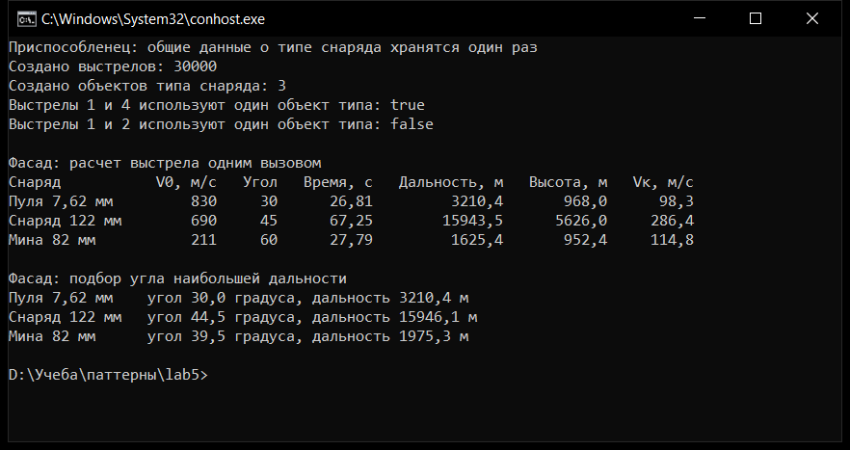
Рисунок 2 - Результат запуска приложения лабораторной работы № 5 в консоли
В первой части создано 30000 выстрелов со случайными скоростью и углом. При этом фабрика создала только 3 объекта типа снаряда. Выстрелы 1 и 4 ссылаются на один и тот же объект типа, а выстрелы 1 и 2 на разные, так как относятся к разным типам. Таким образом, характеристики снаряда хранятся один раз на тип, а не в каждом из 30000 выстрелов.
Во второй части каждый выстрел рассчитан одним вызовом метода shoot. Для снаряда 122 мм дальность составила 15943,5 м. Она больше, чем в предыдущих работах, поскольку здесь учитывается уменьшение плотности воздуха с высотой. Метод bestAngle перебирает углы с шагом 0,5 градуса и находит угол наибольшей дальности: 30,0 градуса для пули, 44,5 для снаряда и 39,5 для мины. Клиентский код при этом не обращается ни к одному классу подсистемы напрямую.
7. Вывод
В ходе работы изучены и реализованы паттерны «Фасад» и «Приспособленец». Фасад свел использование подсистемы из четырех расчетных классов к вызову одного метода, а приспособленец позволил хранить десятки тысяч выстрелов, разделяя между ними три неизменяемых объекта с характеристиками снарядов.

